**解决方案/**

根据各个企业的的特点和需求，采用先进、成熟的技术为客户提供具有开放性、可扩展性、兼容性和灵活性的系统集成解决方案。

**网络设备集成解决方案**

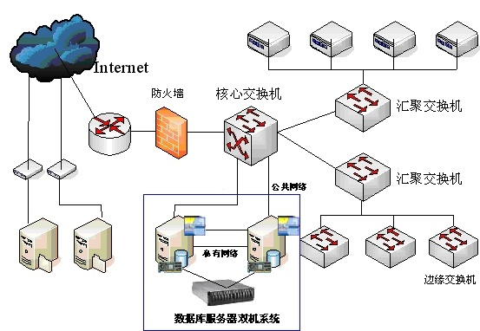

网络设备集成系统通过结构化的综合布线系统和电脑网络技术，将各个分离的设备（如个人电脑）、功能和信息等集成到相互关联的、统一和协调的系统之中，使资源达到充分共享，实现集中、高效、便利的管理。

经过多年的积累，公司在网络设备集成领域积累了丰富的经验。公司为客户提供系统集成方面的解决方案。解决方案内容包括各类设备、子系统间的接口、协议、系统平台、应用软件等与子系统之间的交互配合；项目管理；人员配备。

公司可与客户保持常年的合作关系，帮助其完成基础计算机网络搭建，满足其对于有线网络和无线网络的需求。在项目结束后成立驻场项目小组，根据客户制成方式改变及产能提升产生的网络设备集成需求，提供网络设备集成解决方案设计及维护。

**视频监控解决方案**

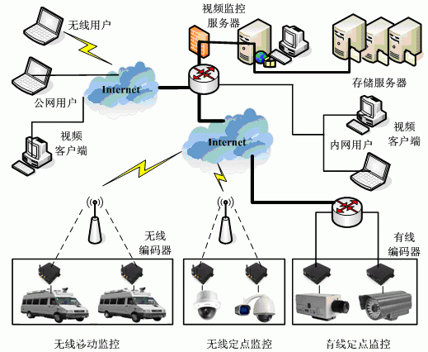公司所提供的视频监控解决方案主要用于楼宇的监控。方案使用网络型数字摄像机采集图像，通过以太无源光网络的方式将图像传送至监控中心，实现数字图像信息的传输。存储部分采用专业硬盘存储前端采集的图像信息，实现视频监控的不间断存储。通过监控中心的显示及其他终端，客户可以对整个系统进行控制和管理。

公司将所有视频监控网点纳入平台，实现了视频监控系统的集中管理与控制。通过视频监控的集成，提升了公司的整体管理效率。

**警车视频取证解决方案**

在接到民众的报警、求助和投诉时，警察需快速出警进行处理。由于其工作具有移动性、突发性、紧急性的特点，各现场执法人员经常遇到的难题就是获取证据难、保留证据难、远程指挥难。

车载无线视频取证系统通过网络实时将执勤警车随车影像实时传回指挥中心，指挥中心以影像数据随时掌控现场动态，及时作出部署和调度，极大地缩短反应时间，增强应急能力。该系统提高了城市公安系统管理水平，加强了公安车载监控管理体系建设，促进了资源的优化整合与共享，提高了安全防范和管理能力，真正实现了安全防范立体化、监测预警智能化、调度管理合理化、应对决策多元化、应急处理规范化。

**公车管理解决方案**

公司为政府部门提供公车管理解决方案。通过北斗、GPS双模系统对安装了双模终端的车辆进行定位，并将位置信息通过网络回传到监控中心。

公司基于公车管理系统推出了一系列功能模块，诸如车辆实时监控、轨迹回放、异常状态报警等等。系统实现了对车辆、驾驶员的统一管理，提高了车辆使用的安全性。通过用车前科学、合理的车辆调度计划以及用车后详细的行车报告，有效控制了用车成本，提高了管理水平。

**机房建设解决方案**

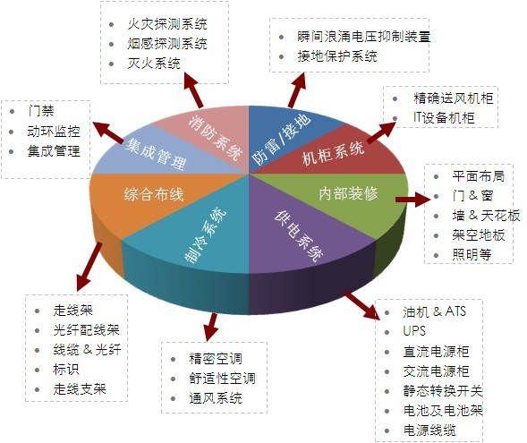

随着各企业单位信息化发展，建设布局合理、有现代感、功能完备、安全可靠、可持续发展、设施先进，绿色环保、投资合理的计算机中心机房，切实为主机服务器等设备提供一个安全、可靠、温湿度及洁净度均符合要求的运行环境，同时为相关工作人员提供方便、快捷、舒适的工作环境，并为管理人员提供安全、高效的管理手段。

机房的建设从场地选择、内部装修、防火、防水、防静电、防雷击、防鼠害、供配电系统、空调系统、火灾报警和消防设施、电磁波防护等方面按照不同的机房建设标准设计。